**Документация, содержащая описание**

**функциональных характеристик программного обеспечения**

**«Зарница.АПК по ПДД»**

**г. Казань**

**2024 год**

**СОДЕРЖАНИЕ**

1. Общие сведения о программном обеспечении. 3

1.1. Язык программирования. 3

2. Уровень подготовки пользователя. 4

3. Список технических требований для установки ПО. 4

4. Описание функциональных возможностей ПО. 4

3. Работа с программным обеспечением 5

3.1 Регистрация пользователя: 5

3.2 Авторизация пользователя: 5

3.3 Главное меню: 6

3.4 Выбор задания: 9

3.5 Окружение 10

# **Общие сведения о программном обеспечении.**

Программное обеспечение «Зарница.АПК по ПДД» — это программное обеспечение, разработанное для интерактивного обучающего комплекса "Веселый светофор", предназначенного для учреждений дополнительного образования дошкольного и младшего школьного возраста, с целью обучения детей правилам дорожного движения, распознаванию дорожных знаков и профилактики дорожно-транспортного травматизма.

Программное обеспечение зарегистрировано в качестве программы для ЭВМ в Роспатенте (Свидетельство №2024661973 от 23.05.2024), правообладателем которого является ООО «Производственное объединение «Зарница».

**Термины и сокращения.**

|  |  |
| --- | --- |
| **Сокращение:** | **Расшифровка сокращения:** |
| **Программное обеспечение (ПО)** | Программное обеспечение “Зарница.АПК по ПДД” |
| **Разработчик/**  **Исполнитель** | ООО «Производственное объединение «Зарница» |
| **Пользователь** | пользователь программного обеспечения “Зарница.АПК по ПДД” |

# **Язык программирования.**

Языками программирования для Программного обеспечения являются:

* Java

# **Уровень подготовки пользователя.**

Для работы с ПО Пользователю каких-либо специальных навыков или опыта для использования ПО не требуется.

# **Список технических требований для установки ПО.**

Программное обеспечение предоставляется в качестве коробочного решения

Для успешной работы Пользователю следует обеспечить следующие технические требования для использования ПО:

|  |  |
| --- | --- |
| Область: | Рекомендуемые системные требования: |
| Процессор | Android |
| Оперативная память | 8 Гб |
| Видеоадаптер | - |
| Манипулятор | типа «мышь», «клавиатура» |

# **Описание функциональных возможностей ПО.**

Функциональные возможности программного обеспечения включают в себя:

1. Обучать детей различию и распознаванию дорожных знаков (запрещающие, предупреждающие, предписывающие и т.д.).
2. Обучать правилам безопасного поведения на дороге в роли пешеходов и велосипедистов.
3. Обучать правилам безопасного поведения на дороге в роли пешеходов и велосипедистов.
4. Предоставлять возможности теоретического и практического обучения с использованием мультимедийных материалов.
5. Мониторить и оценивать результатов тестирования для дальнейшего анализа и повышения эффективности обучения.

# **3. Работа с программным обеспечением**

После открытия приложения на экране появится рабочая среда, которая представлена в трех разделах:

- Мультимедийная учебно-методическая программа «Профилактика и предотвращение детского дорожно-транспортного травматизма» ;

- Тренажер по Правилам дорожного движения «Осторожный пешеход»;

- Тренажер по Правилам дорожного движения «Осторожный велосипедист».

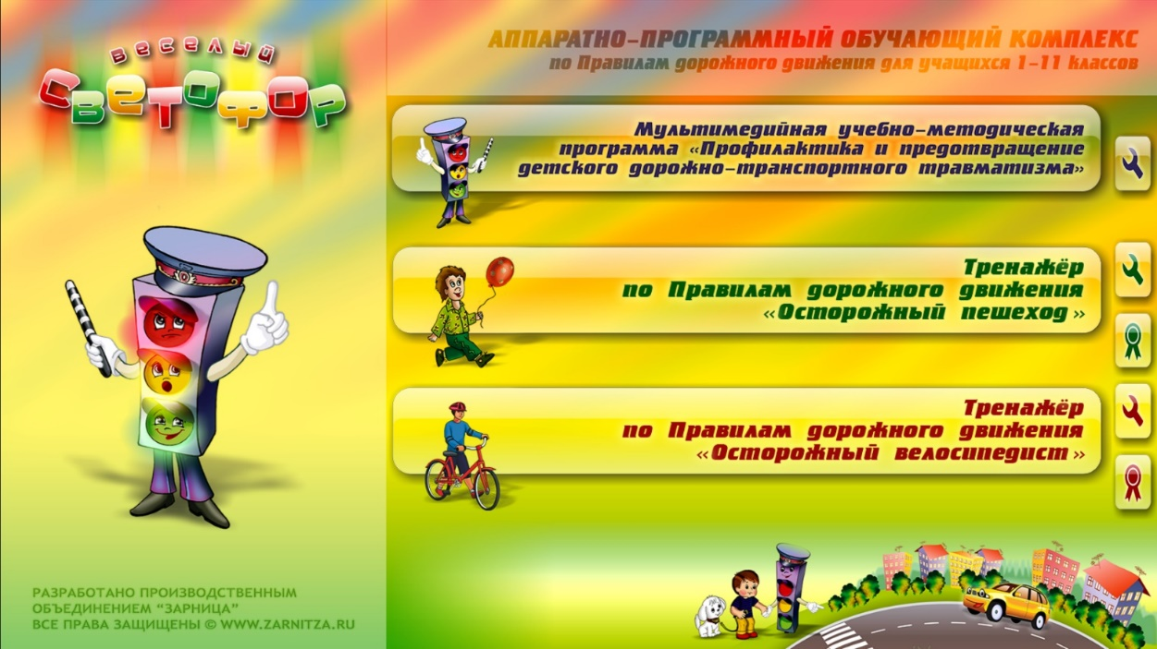

Здесь один раздел содержит теоретический материал – Мультимедийная учебно-методическая программа «Профилактика и предотвращение детского дорожно-транспортного травматизма», и два раздела практических: Тренажер по Правилам дорожного движения «Осторожный пешеход» и Тренажер по Правилам дорожного движения «Осторожный велосипедист».

У каждого раздела есть свои настройки.

Мультимедийная учебно-методическая программа «Профилактика и предотвращение детского дорожно-транспортного травматизма».

В данном разделе содержится теоретическая часть в виде уроков.

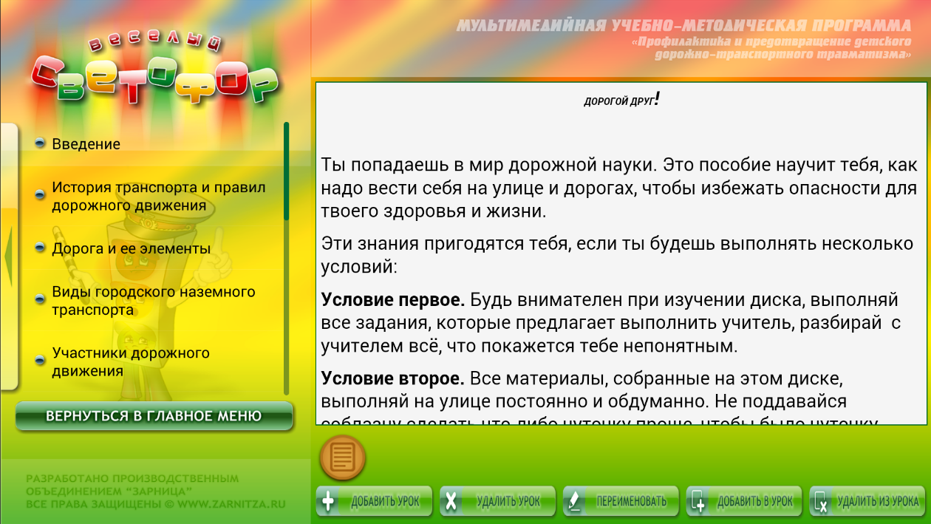

В левой части располагается список уроков, в правой части – содержание выбранного урока.

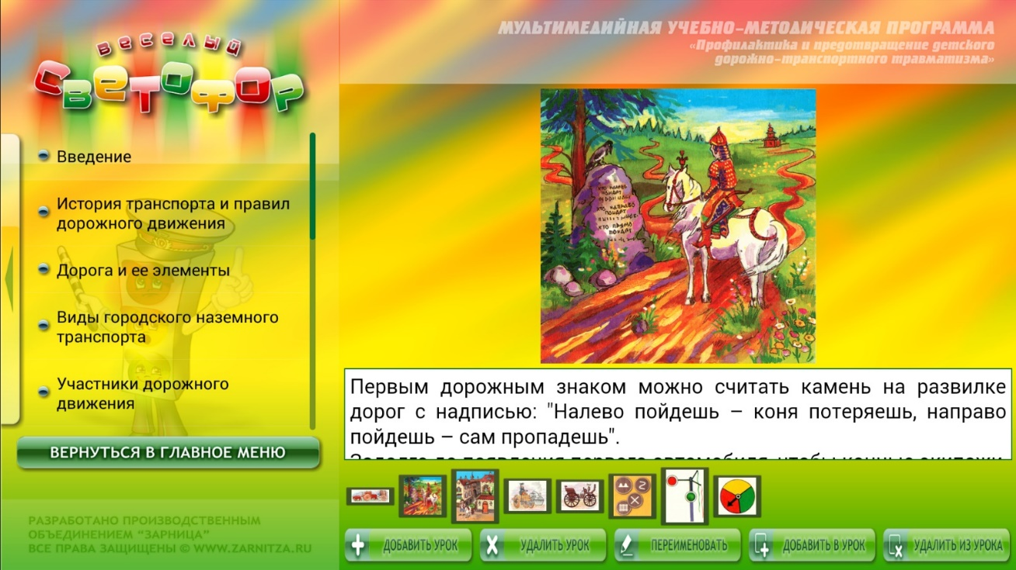

Внизу располагаются функциональные кнопки:



«Добавить урок» - добавление нового урока.

«Удалить урок» - удаление урока.

«Переименовать» - переименование урока.

«Добавить в урок» - добавление контента в урок.

«Удалить из урока» - удаление контента из урока.

Тренажер по Правилам дорожного движения «Осторожный пешеход».

Тренажер представлен в виде тестирования. Перед началом тестирования пользователю необходимо ввести свой номер, выбрать уровень сложности и нажать на кнопку «Начать тестирование».

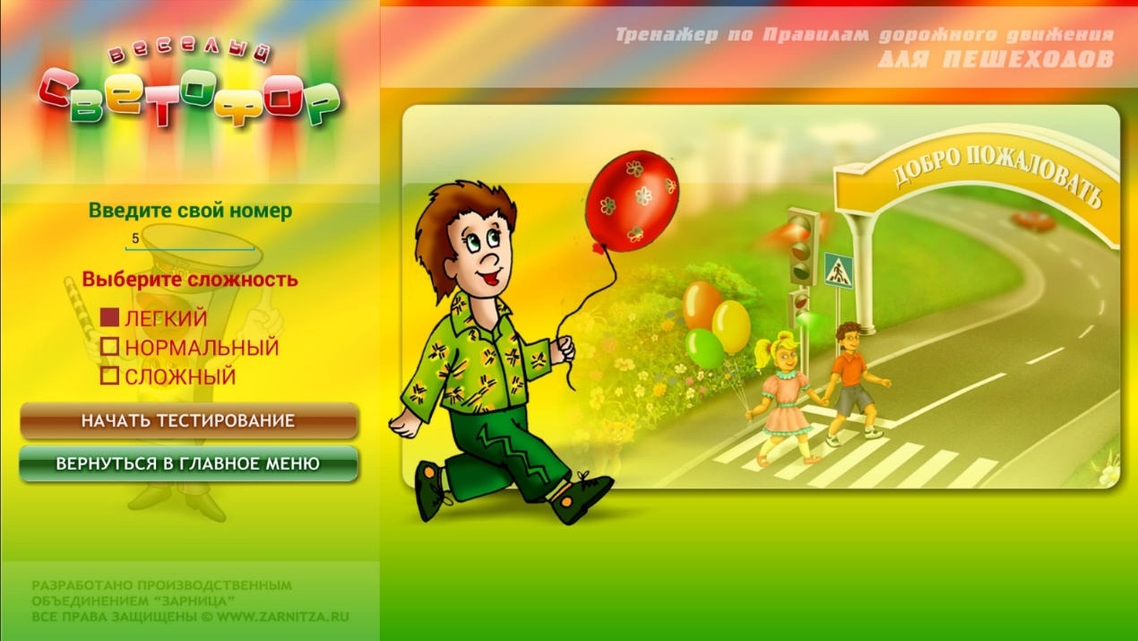

После этого запуститься тестирование:

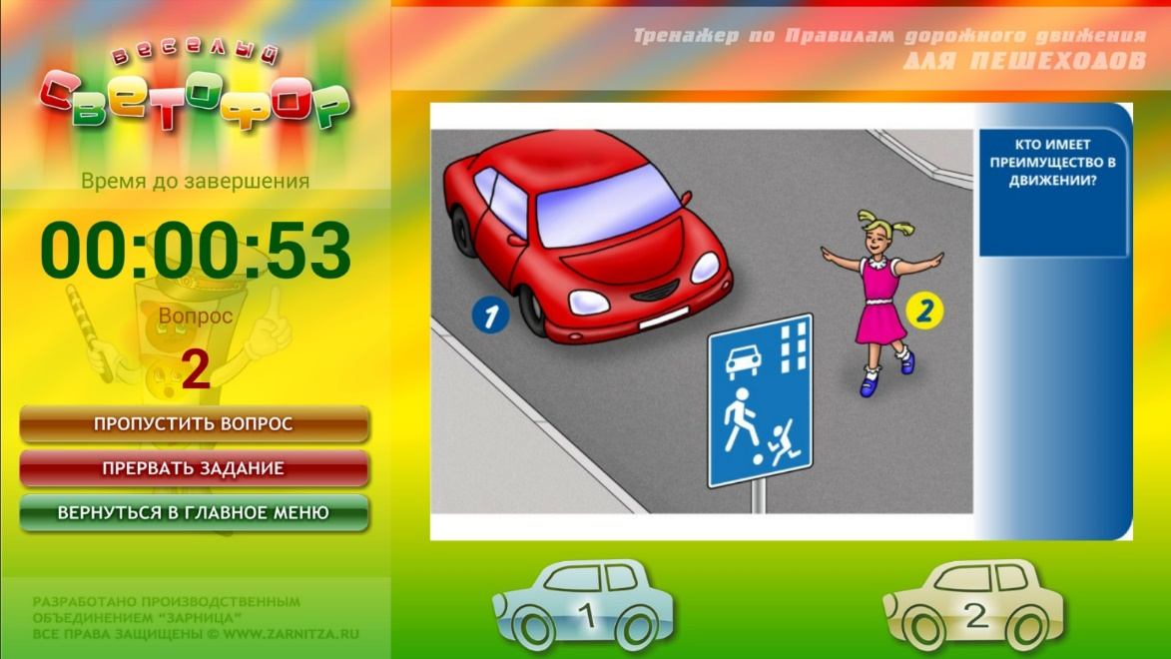

Здесь в левой части:

* ведется отсчет времени,
* указывается номер текущего вопроса,
* а также располагаются функциональные кнопки: «Пропустить вопрос», «Прервать задание» и «Вернуться в главное меню».

В правой части:

* вопрос,
* варианты ответа.

## **Тренажер по Правилам дорожного движения «Осторожный велосипедист».**

Тренажер представлен в виде тестирования. Перед началом тестирования пользователю необходимо ввести свой номер, выбрать уровень сложности и нажать на кнопку «Начать тестирование».

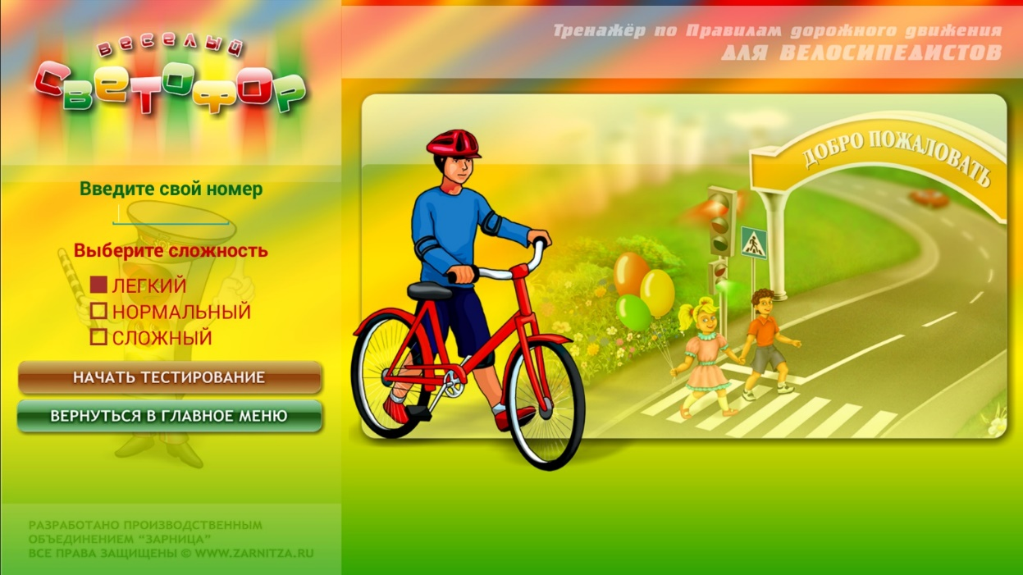

После этого запуститься тестирование:

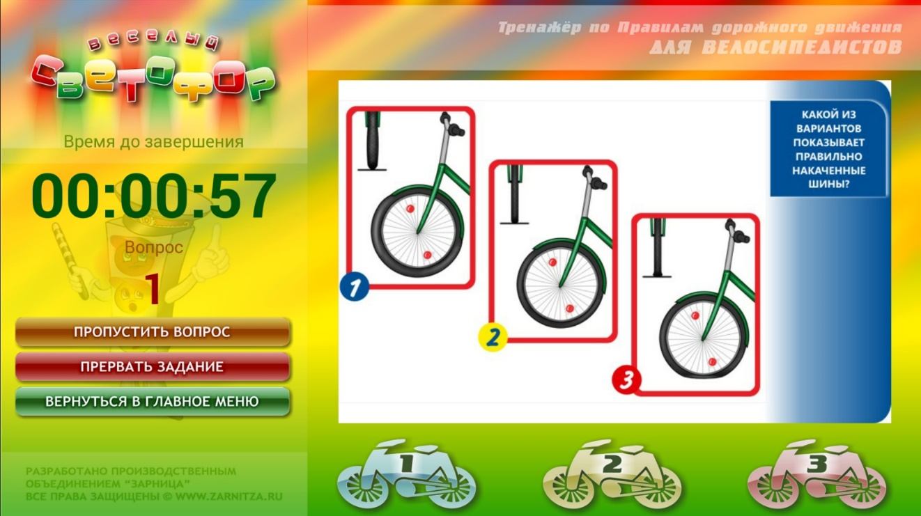

Здесь в левой части:

* ведется отсчет времени,
* указывается номер текущего вопроса,
* а также располагаются функциональные кнопки: «Пропустить вопрос», «Прервать задание» и «Вернуться в главное меню».

В правой части:

* вопрос,
* варианты ответа.

Настройки тренажеров

Настройки тренажеров идентичны, содержат следующие параметры:

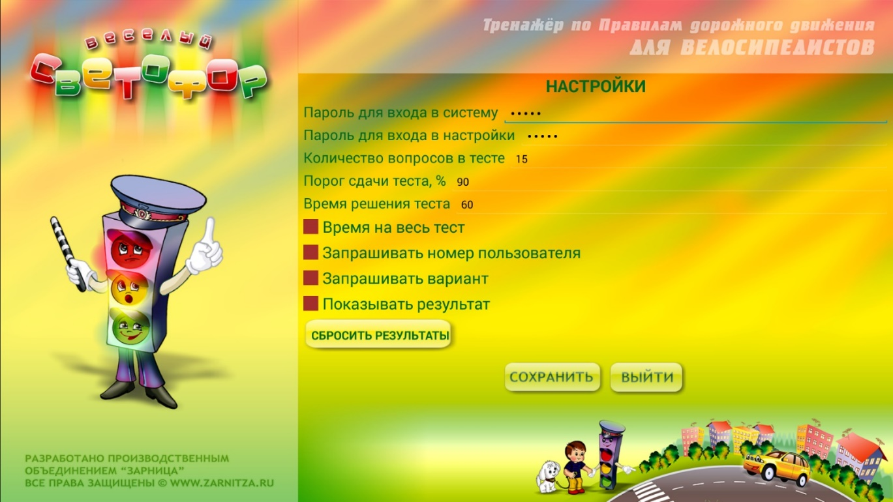

* Пароль для входа в систему – устанавливается пароль для входа в систему.
* Пароль для входа в настройки – устанавливается пароль для входа в настройки.
* Количество вопросов в тесте – устанавливается максимальное количество вопросов в тесте.
* Порог сдачи теста, % - устанавливается порог сдачи экзамена в процентах.
* Время решения теста – устанавливается время решения теста в секундах.
* Время на весь тест.
* Запрашивать номер пользователя.
* Запрашивать вариант.
* Показывать результат.

Результаты.

Тренажеры содержат в себе подразделы с результатами тестирования.

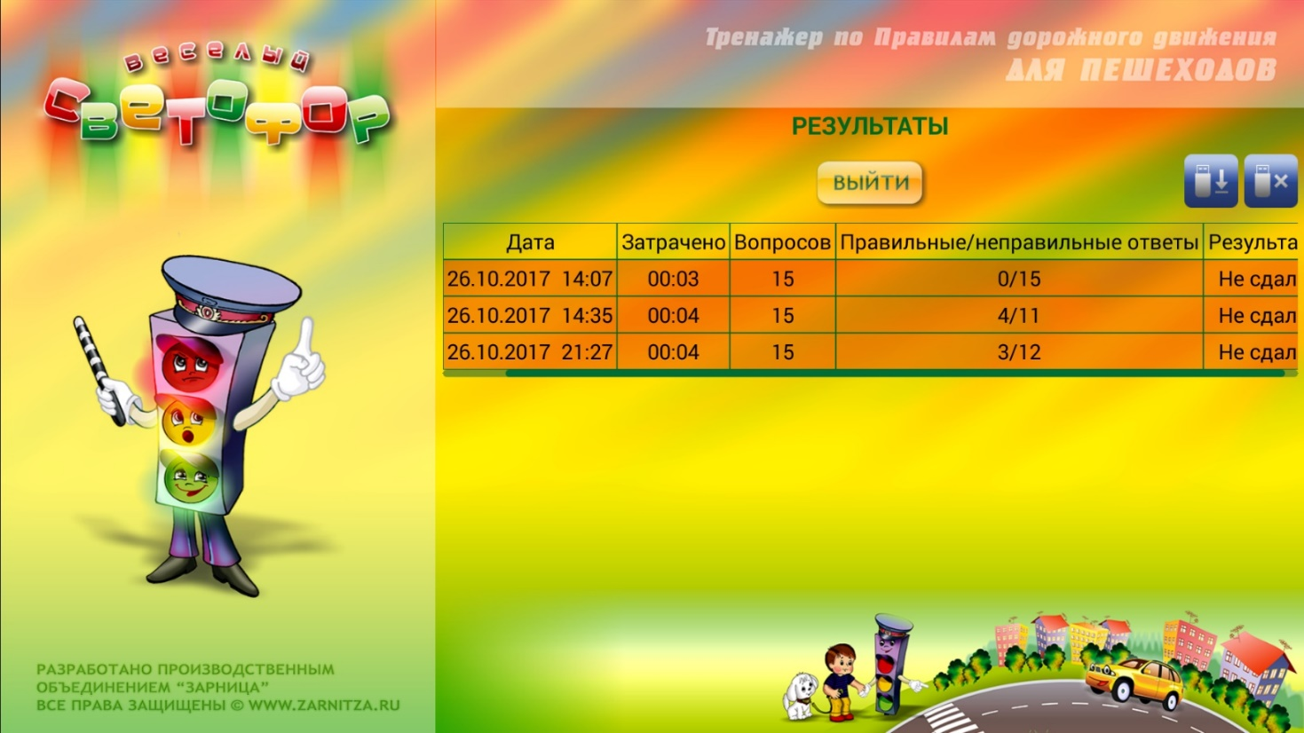

Здесь содержится следующая информация:

* Номер пользователя
* Дата – дата проведения тестирования.
* Затрачено – затраченное время на тестирование.
* Вопросов – общее количество вопросов в тесте.
* Правильные/неправильные ответы – количество правильных и неправильных ответов.

Результаты – результат тестирования: сдал/ не сдал.